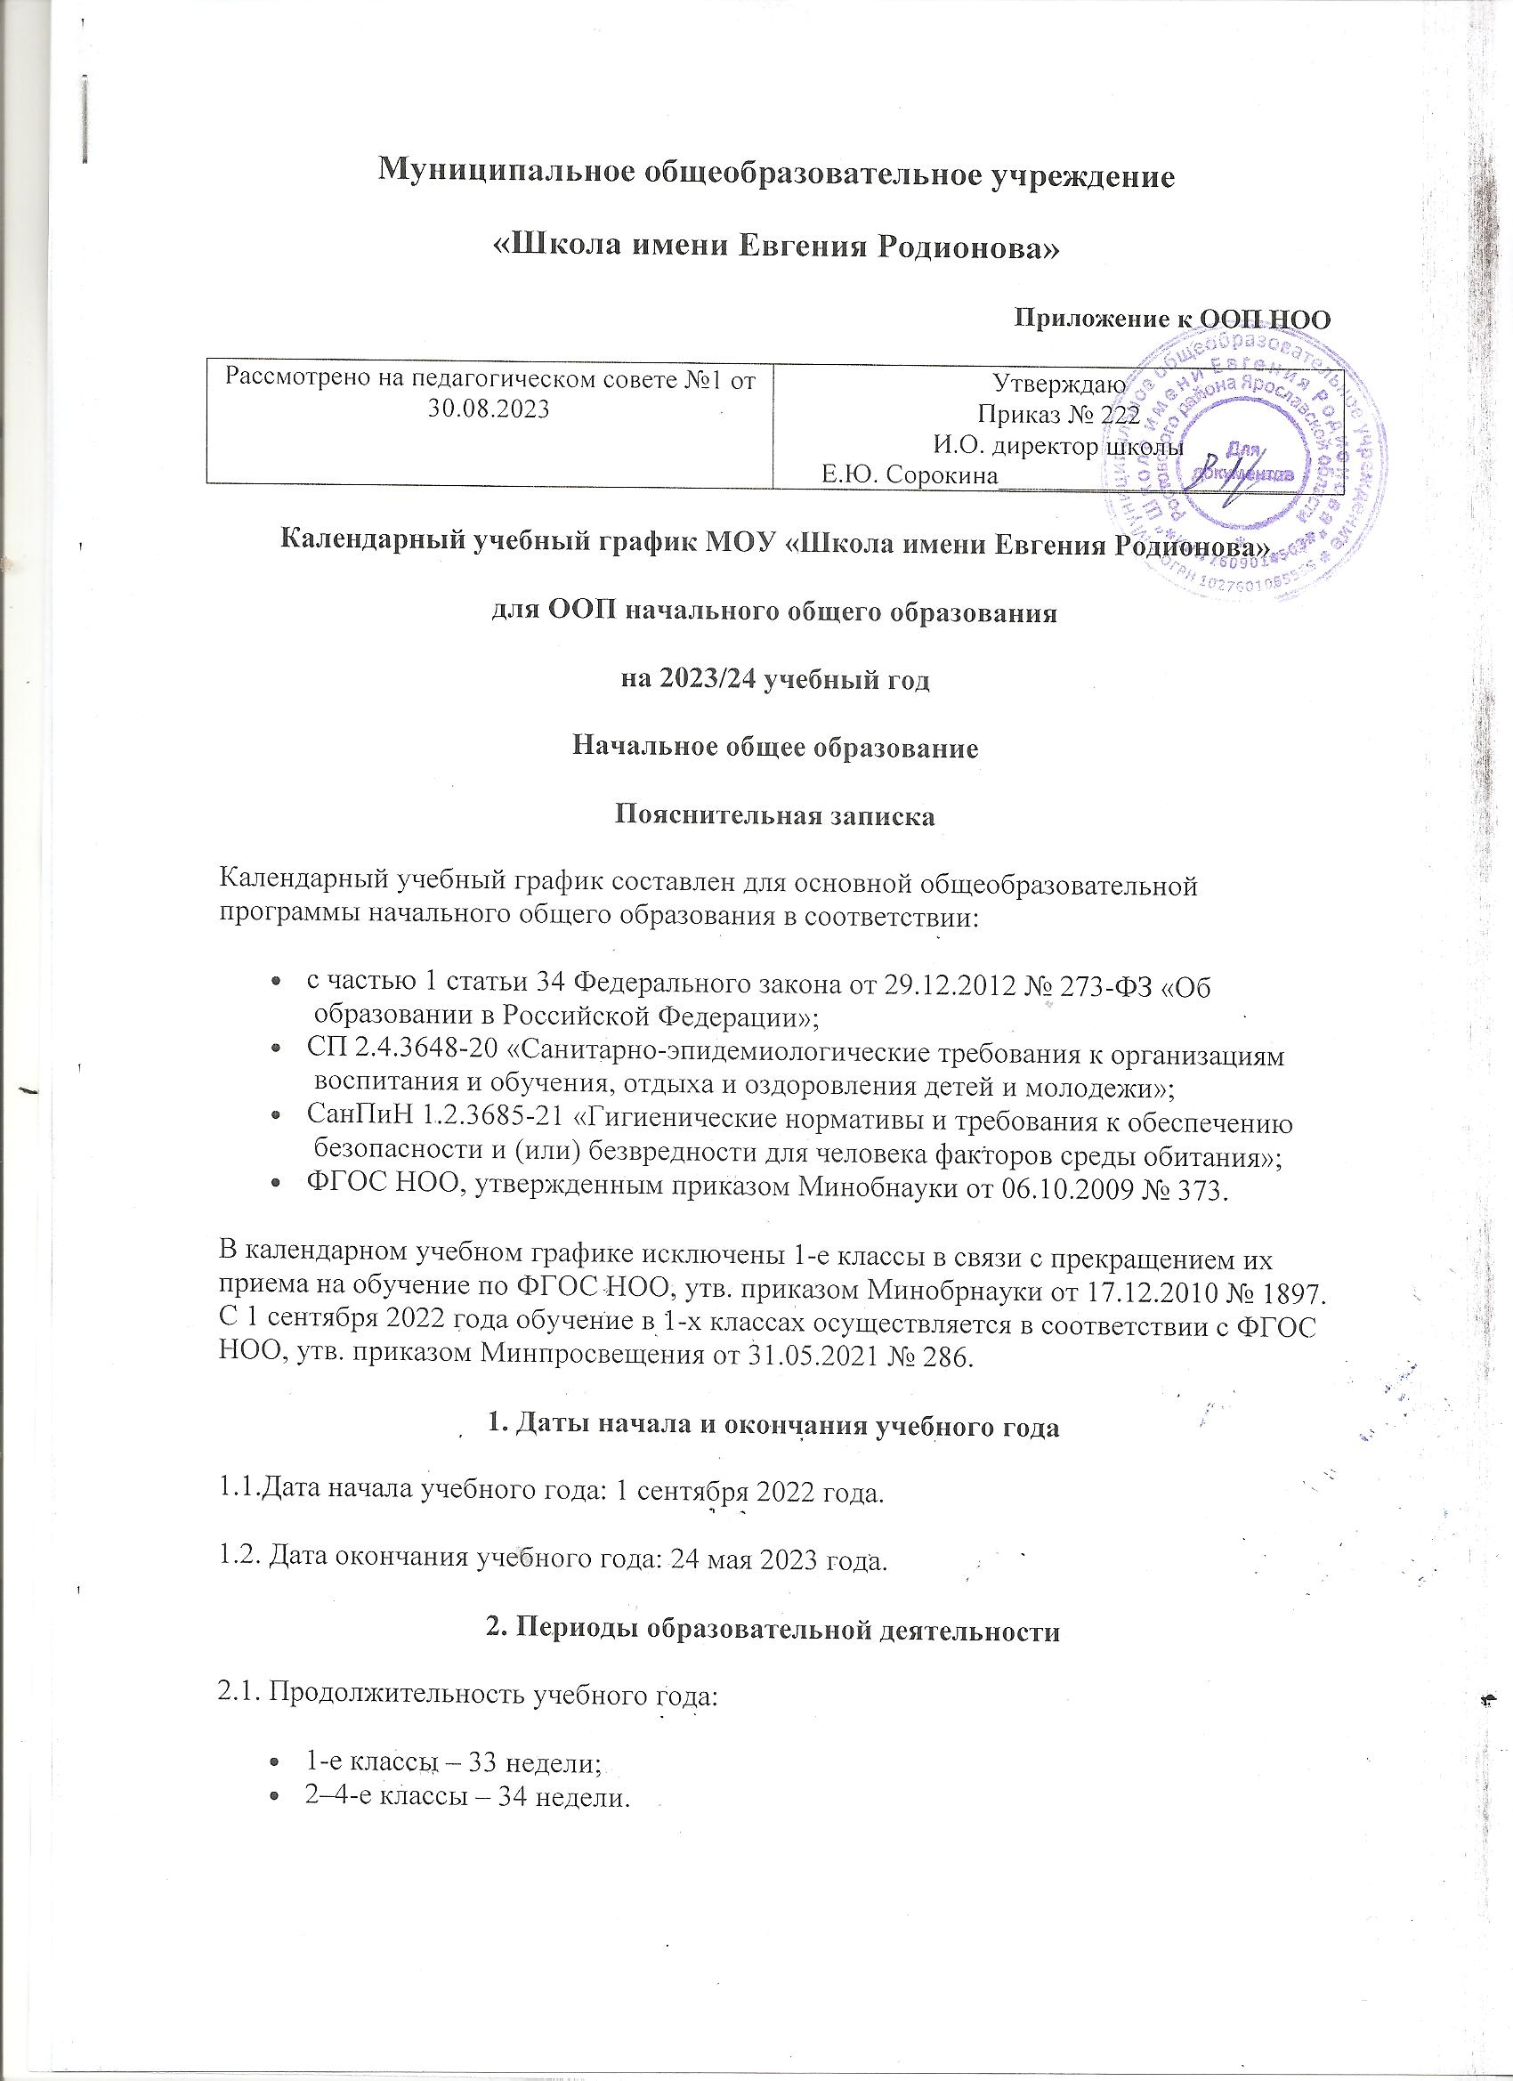

2.2. Продолжительность учебных периодов по четвертям в учебных неделях и учебных днях
2–4-е классы
Учебный период | Дата |  | Продолжительность
 | Начало | Окончание | Количество  учебных недель | Количество  учебных дней
I четверть | 01.09.2023 | 27.10.2023 | 8 | 41
II четверть | 06.11.2023 | 29.12.2023 | 8 | 39
III четверть | 08.01.2024 | 15.03.2024 | 10 | 52
IV четверть | 25.03.2024 | 24.05.2024 | 8 | 36
Итого в учебном году |  |  | 34 | 168
3. Продолжительность каникул, праздничных и выходных дней
2–4-е классы
Каникулярный период | Дата |  | Продолжительность каникул, праздничных и выходных дней в календарных днях
 | Начало | Окончание
Осенние каникулы | 28.10.2023 | 05.11.2023 | 10
Зимние каникулы | 30.12.2023 | 07.01.2024 | 10
Весенние каникулы | 16.03.2024 | 24.03.2024 | 9
Летние каникулы | 25.05.2024 | 31.08.2024 | 99
4. Сроки проведения промежуточной аттестации
Промежуточная аттестация проводится в сроки с 17 апреля 2024 года по 12 мая 2024 года без прекращения образовательной деятельности по предметам учебного плана.
Класс | Учебный предмет | Сроки | Форма промежуточной  аттестации
2–4-е | Русский язык | 18.04–22.04.2024 | Диагностическая работа
2–4-е | Литературное чтение | 25.04–29.04.2024 | Тестирование
2–4-е | Родной язык | 03.05–06.05.2024 | Диагностическая работа
2–4-е | Литературное чтение на родном языке | 10.05–13.05.2024 | Тестирование
2–4-е | Иностранный язык | 18.04–22.04.2024 | Диагностическая работа
2–4-е | Математика | 25.04–29.04.2024 | Диагностическая работа
2–4-е | Окружающий мир | 03.05–06.05.2024 | Диагностическая работа
2–4-е | Музыка | 10.05–13.05.2024 | Тестирование
2–4-е | Изобразительное искусство | 25.04–29.04.2024 | Тестирование
2–4-е | Технология | 03.05–06.05.2024 | Проект
2–4-е | Физическая культура | 10.05–13.05.2024 | Зачет
5. Дополнительные сведения
5.1. Распределение образовательной недельной нагрузки
Образовательная деятельность | Недельная нагрузка (5-дневная учебная неделя)  в академических часах
 | 2-е классы | 3-и классы | 4-е классы
Урочная | 23 | 23 | 23
Внеурочная | 10 | 10 | 10
5.2. Расписание звонков и перемен
2–4-е классы
5. Расписание звонков и перемен
№ урока |  | Время урока
1 |  | 8.10 | 8.50
 | перемена | 10 мин
2 |  | 9.00 | 9.40
 | перемена | 10 мин
3 |  | 9.50 | 10.30
 | перемена | 10 мин
4 |  | 10.40. | 11.20
 | перемена | 30 мин.
5 |  | 11.50 | 12.30
 | перемена | 15 мин.
Перерыв между уроками и занятиями внеурочной деятельности – 40 минут
 | Внеурочная деятельность | С 13:25

6. Режим работы образовательной организации
Период учебной деятельности | 2–4-е классы
Учебная неделя (дней) | 5
Урок (минут) | 40
Перерыв (минут) | 10 – 20
Периодичность промежуточной аттестации | 1 раз в год
Периоды образовательной деятельности для 1-х классов
1. Продолжительность учебного года:
- 1-е классы – 33 недели (163 учебных дня);
- Продолжительность учебных периодов по четвертям в учебных неделях и учебных днях

Учебный период | Дата |  | Продолжительность
 | Начало | Окончание | Количество учебных недель | Количество учебных дней
I четверть | 01.09.2023 | 27.10.2023 | 8 | 41
II четверть | 06.11.2023 | 29.12.2023 | 8 | 39
III четверть | 08.01.2024 | 15.03.2024 | 9 | 45
Дополнительные каникулы | 05.02.24 | 11.02.24
IV четверть | 25.03.2024 | 24.05.2024 | 8 | 36
Итого в учебном году |  |  | 33 | 156
4. Сроки проведения промежуточной аттестации
Промежуточная аттестация проводится в сроки с 15 апреля 2024 года по 8 мая 2024 года без прекращения образовательной деятельности по предметам учебного плана.
Класс | Учебный предмет | Сроки | Форма промежуточной  аттестации
1-е | Все предметы учебного плана | 15.04–8.05.2024 | Педагогическое наблюдение
5. Дополнительные сведения
5.1. Распределение образовательной недельной нагрузки
Образовательная деятельность | Недельная нагрузка (5-дневная учебная неделя)  в академических часах
 | 1-е классы
Урочная | 21
Внеурочная | 10
5.2. Расписаниезвонков и перемен
1-е классы
Образовательная деятельность | Сентябрь–октябрь | Ноябрь–декабрь | Январь–май
1-й урок | 8:10–8:45 | 8:10–8:45 | 8:10–8:50
1-я перемена | 8:45–9:00 | 8:45–9:00 | 8:50–9:00
2-й урок | 9:00–9:35 | 9:00–9:35 | 9:00–9:40
2-я перемена | 9:35–9:50 | 9:35–9:50 | 9:40–9:55
3-й урок | 9:50–10:25 | 9:50–10:25 | 9:55–10:35
3-я перемена | 10:25–10:40 | 10:25–10:40 | 10:35–10:45
Динамическая пауза | 10:40-11:50 | 10:40-11:50 | 10:45–11:50
4-й урок | – | 11:50–12:25 | 11:50–12:30
4-я перемена | – | 12:25–12:45 | 12:30–12:45
5-й урок | – | - | -
Перерыв между уроками и занятиями внеурочной деятельности | 55 минут | 30 минут | 40 минут
Внеурочная деятельность | С 12:45 | С 12:55 | С 13:25

5.3. Режим работы образовательной организации
Период учебной деятельности | 1-е классы
Учебная неделя (дней) | 5
Урок (минут) | 35 – 40
Перерыв (минут) | 15– 60
Периодичность промежуточной аттестации | 1 раз в год

